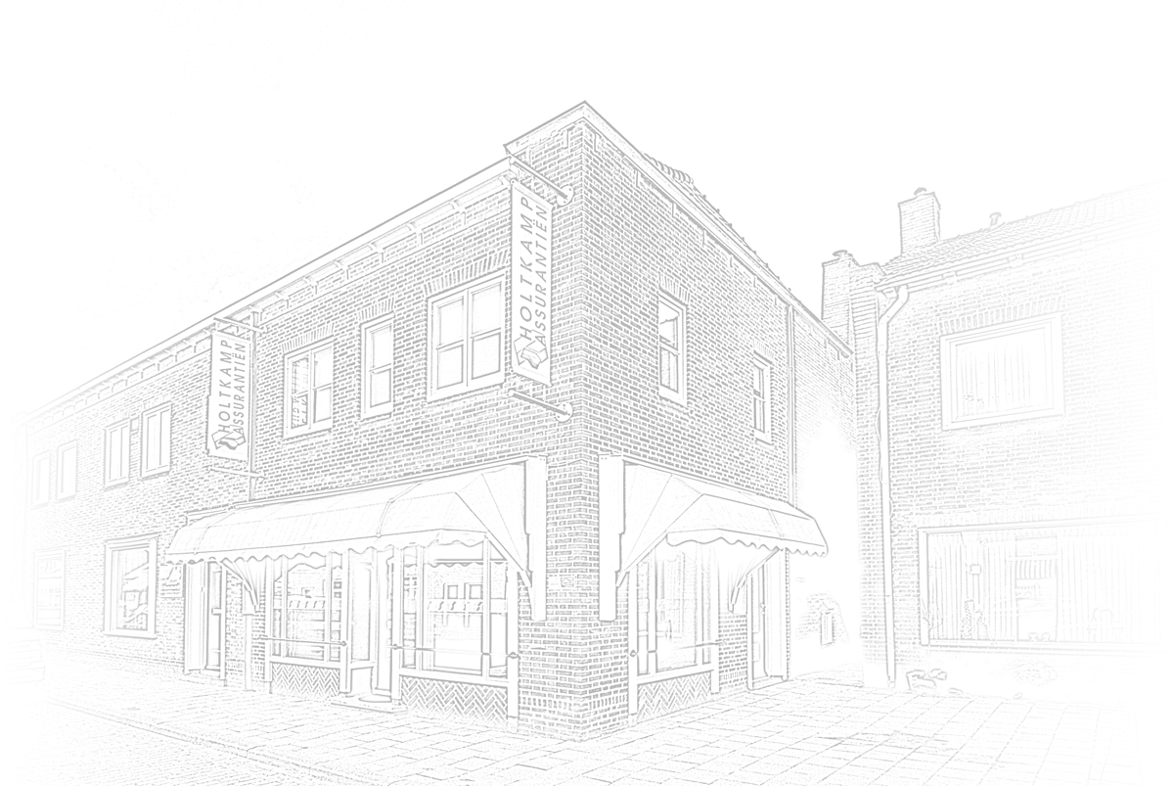

Dienstenwijzer
Twentehuis Financieel B.V.
Wet op het Financieel Toezicht

Informatie over onze dienstverlening

Op grond van de Wet op het financieel toezicht zijn wij verplicht u voorafgaand aan de totstandkoming van een
financiële overeenkomst onderstaande informatie te verstrekken.

Naam en adres

Twentehuis Financieel
Janninksweg 70
7513 DM Enschede

Ons kantoor is geregistreerd bij de Autoriteit Financiële Markten onder nummer: 12010060

Aard van dienstverlening

Ons kantoor heeft de vergunning om te adviseren en bemiddelen in:
- Schadeverzekeringen
- Levensverzekeringen
- Hypothecaire kredieten
- Consumptieve kredieten
- Sparen

Indien de situatie zich voordoet wordt in de advisering ook de mogelijkheid van Spaarrekening Eigen Woning, Beleggingsrecht Eigen Wonig, Lijfrentespaarrekening en Lijfrentebeleggingsrecht betrokken.

Klachten

Uiteraard doen wij ons best u zo goed mogelijk van dienst te zijn. Indien u echter niet tevreden bent, vragen wij u dit ons direct te laten weten. Wij zullen ons uiterste best doen om uw klacht zo snel mogelijk te verhelpen. Mocht u menen dat wij niet adequaat op uw klacht hebben gereageerd, dan kunt u zich wenden tot de Stichting Kifid, Postbus 93257, 2509 AG in Den Haag.

Adviesvrij

Ons kantoor is volledig adviesvrij. Dat wil zeggen dat wij geen enkele contractuele verplichting hebben om u te adviseren om te kiezen voor de financiële producten van bepaalde banken of hypotheekverstrekkers. Wij zijn een volledig zelfstandige onderneming. Geen enkele bank, verzekeraar of andere aanbieder van financiële producten heeft stemrechten of een aandeel in ons kapitaal.

Algemene verordening gegevensbescherming

Uw gegevens zullen alleen aan de op dat moment daarvoor bestemde instanties worden doorgegeven.
U kunt hierbij denken aan geldverstrekkers, verzekeraars, taxateurs en/of notarissen en eventueel belastingdienst. Dit met het doel om een financiering of verzekering aan te gaan of te onderhouden.
Of indien afgesproken het verzorgen van uw belastingaangifte
Uw gegevens worden niet aan derden doorgegeven waar dit niet nodig is of verkocht.

Tarievenlijst

Advies Gericht op afsluiten Combinatie

Eerste hypotheek : € 1.425,- € 1.425 ,- € 2.850,-
Eerder woning gehad: € 1.675,- € 1.425,- € 3.100,-
Bij zelfstandigen is het totaal altijd € 3.250,-

2de hypotheek € 1.675,- € 1.425,- € 3.100,-
Bij zelfstandigen is het totaal altijd € 3.250,-

Risico's afdekken € 225,- € 200,- € 425,- per product
Bv: overlijdensrisico/ arbeidsongeschiktheid/ betalingsbeschermer
Zelfstandigen AOV € 850,-

Vermogen opbouwen € 250,- € 225,- € 475,-

Uitvaartverzekering € 75,- € 75,- € 150,- per polis

Onze overige tarieven zijn : € 99,- per uur voor de buitendienst en
€ 69,- per uur voor de binnendienst.

Let op, indien het de bedoeling is om alleen advies af te nemen worden deze tarieven nog met 21 % Btw verhoogd.

Voor uitgebreidere uitleg, bekijk onze dienstverleningsdocumenten.

Onze medewerkers worden beloond op basis van een vast, marktconform salaris. Wij sturen onze medewerkers aan op integer, zorgvuldig en klantgericht handelen waarbij de focus ligt op de belangen van de klant en onze onderneming op de lange termijn

Versie 14-03-2024

